**Географія, 8 клас, тема** **«Природокористування»**

Доброго дня, шановні батьки, вчителі та учні/учениці 8 класу! Оскільки карантин, то нам потрібно організувати дистанційне навчання. Протягом карантину усі матеріали до уроків ми розміщуватимемо на нашому сайті.

Отож, пропонуємо вам заняття на тему **«Природокористування»** (параграфи 39,40,41 підручника, автори Т.Г. Гільберг, Л.Б. Паламарчук, В.В. Совенко).

**Завдання до теми «Природокористування» 8 клас**

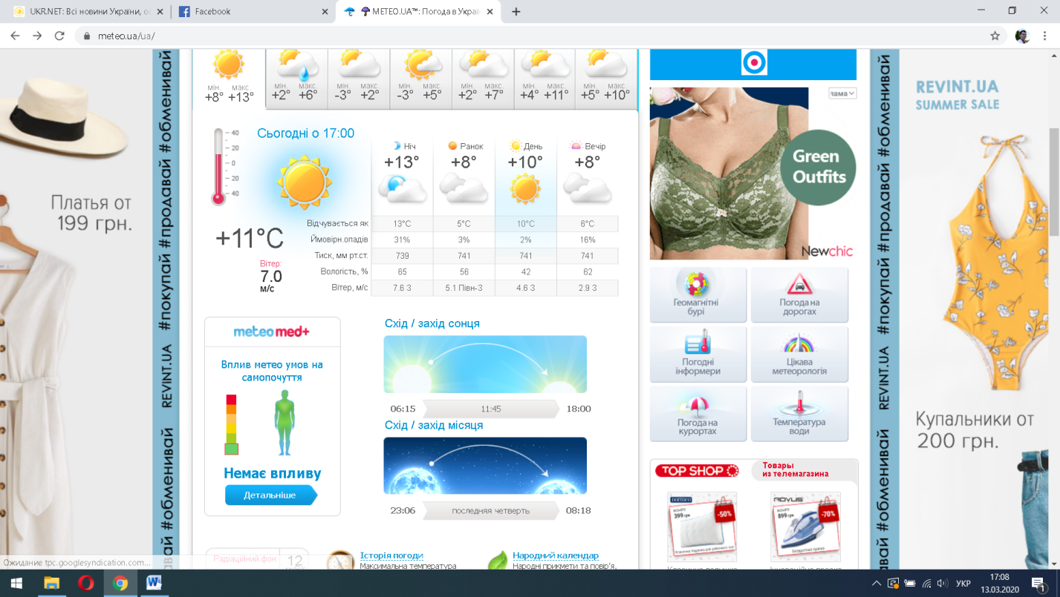На сайті <https://meteo.ua/> (головна сторінка – meteomed+) простежте протягом тижня за впливом метеоумов на самопочуття людини. Зіставте ці дані із власним самопочуттям. Проведіть опитування серед знайомих Вам людей різного віку щодо їхнього стану здоров’я в досліджувані дні. Зробіть висновки про важливість інформації, розміщеної на meteomed+.

Проаналізуйте матеріали «Позиції України в рейтингу екологічної ефективності у 2018 році», які розміщені за посиланням <http://edclub.com.ua/analityka/pozyciyi-ukrayiny-v-reytyngu-ekologichnoyi-efektyvnosti-u-2018-roci>. За відповідними матеріалами, створіть схему «Як Україні стати більш екоефективною?», вказавши конкретні кроки, які має зробити країна.

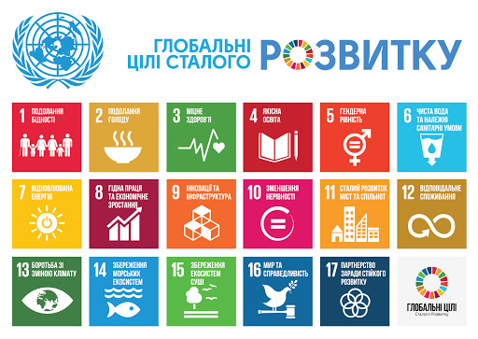[17 цілей сталого розвитку (ЦCР)](http://www.un.org/sustainabledevelopment/sustainable-development-goals/) є частиною [Порядку денного в галузі розвитку на період до 2030 року](http://www.un.org/ga/search/view_doc.asp?symbol=A/RES/70/1&Lang=E), прийнятого світовими лідерами на [історичному Саміті ООН](https://translate.google.com/translate?hl=ru&prev=_t&sl=en&tl=uk&u=http://www.un.org/sustainabledevelopment/summit/) у вересні 2015 року. Глобальні цілі офіційно вступили в силу 1 січня 2016 року. Протягом наступних п'ятнадцяти років країни будуть спрямовувати свої зусилля на подолання всіх форм бідності, на боротьбу з нерівністю та на усунення негативних проявів кліматичних змін.

ЦСР спираються на успіх [Цілей розвитку тисячоліття (ЦРТ)](http://www.un.org/millenniumgoals/) і продовжують їх, щоб подолати всі форми бідності. Нові цілі унікальні тим, що закликають до дій всі країни - бідні, багаті і з середнім рівнем доходу – щоб сприяти процвітанню та захисту планети. У цілях визнається, що подолання бідності повинно реалізовуватися спільно із стратегіями, що сприяють економічному зростанню і задовольняють ряд соціальних потреб, включаючи освіту, охорону здоров'я, соціальний захист, а також можливості працевлаштування, боротьбу з кліматичними змінами та захист навколишнього середовища.

Хоча 17 ЦСР не є юридично обов'язковими, очікується, що уряди візьмуть на себе відповідальність і створять національні умови для їх досягнення. Країни несуть основну відповідальність за подальшу діяльність та аналіз досягнутого в реалізації цих цілей, що потребує якісного, доступного та своєчасного збору даних. Регіональні заходи з контролю та аналізу будуть ґрунтуватися на аналізах на національному рівні та сприятимуть подальшій діяльності та аналізу на глобальному рівні.

В Україні створено спеціальний сайт «Цілі сталого розвитку в Україні» <http://sdg.org.ua/ua/>, де викладено матеріали про загальні глобальні та національні завдання, щодо виконання 17 цілей сталого розвитку. Пропонуємо Вам попрацювати практично з наступними цілями:

Ціль 6. Чиста вода та належні санітарні умови.

Ціль 7. Доступна та чиста енергія.

Ціль 12. Відповідальне споживання та виробництво.

Ціль 13. Пом’якшення наслідків змін клімату.

Ціль 14. Збереження морських ресурсів.

Ціль 15. Захист екосистем суші.

Для цього Вам потрібно ознайомитися із матеріалами на даному ресурсі та іншими та визначити КОНКРЕТНІ завдання по виконанню вище зазначених цілей у вашій місцевості або області. Тобто ви повинні дати відповідь на запитання «Що я або ми можемо конкретно зробити у себе в громаді для виконання цих цілей?».

**Результати оформити у вигляді малюнка, схеми, плакату.**